
FICHE
TECHNIQUE

Client : BRUYERRE
Date de création article : 15/01/2026
Référence : 24925
Désignation : CONTENANT CROISSANT N°1
Gencod : 5414951467914
Code douanier : 69139010
Pays d’origine : Chine
Unité de vente : 4 pièces
Poids net du paquet ( kg ) :
Conditionnement : PAQUET DE 4 PIECES

Dimensions/Caractéristiques de l’article :

Type de papier / carton : CERAMIQUE
Longueur : 14 CM
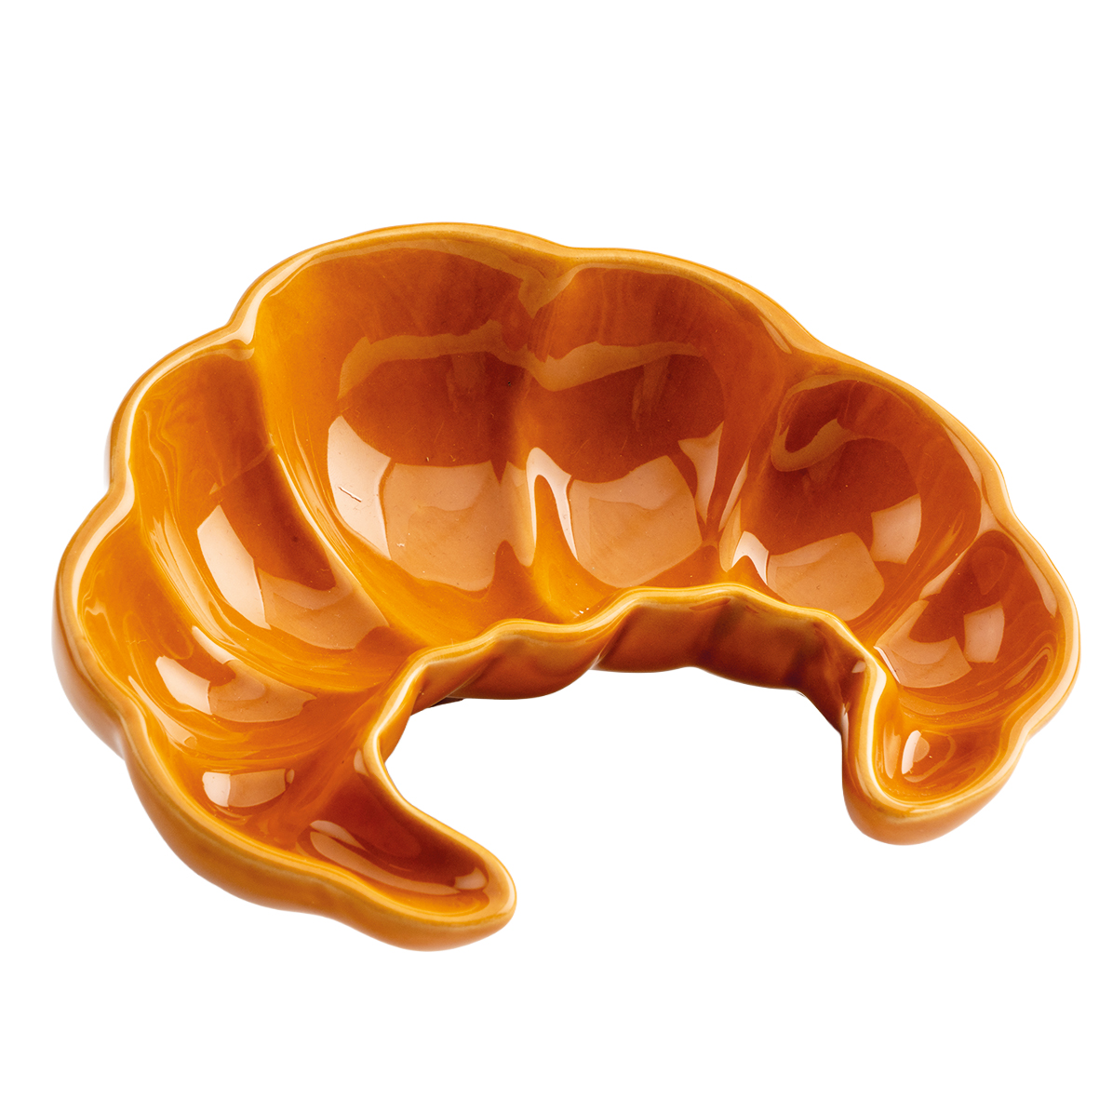
Largeur : 8 CM
Hauteur : 3.5 CM
Poids net de la pièce ( gr ) : 189

